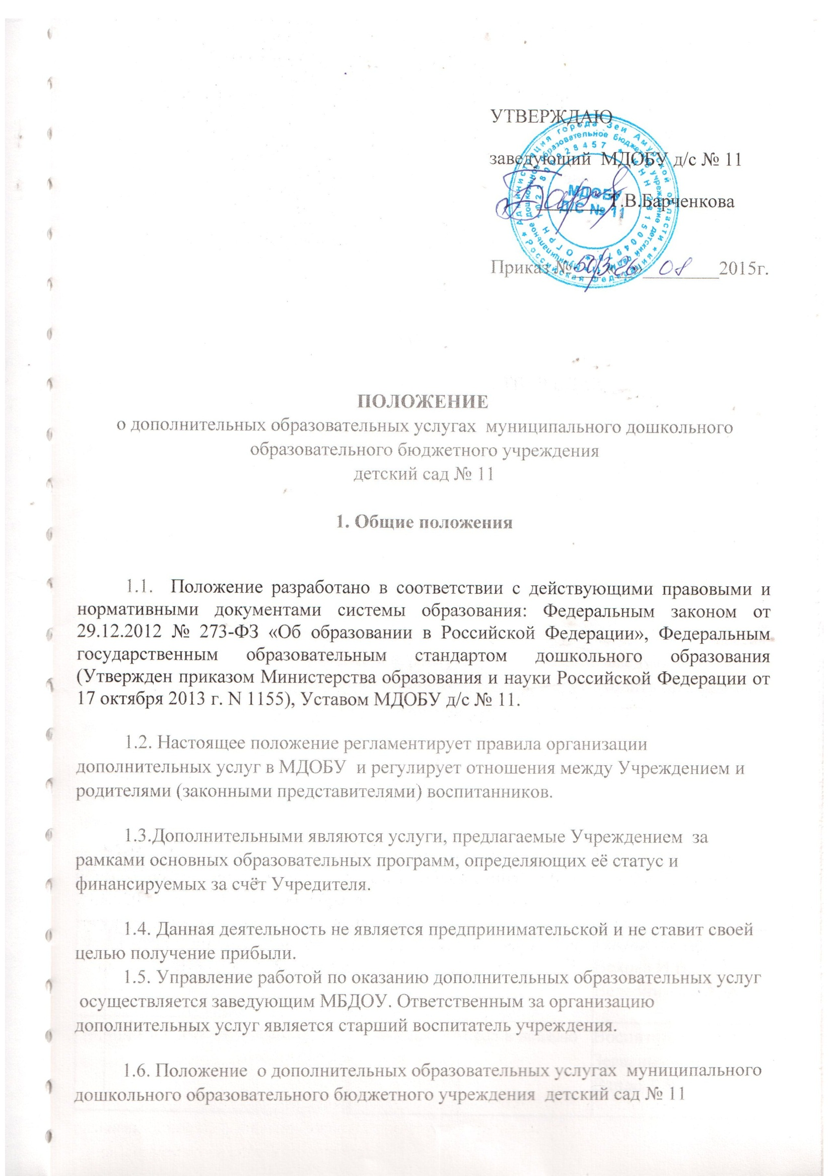
2. Цели и задачи
2.1. Цель – всестороннее удовлетворение образовательных потребностей воспитанников, их родителей; обеспечения целостности и полноты реализации образовательной системы МДОБУ д /с № 11, превышение требований основной общеобразовательной программы по отдельным направлениям развития детей.
2.2. Задачи:
- создание условий для организации дополнительных услуг;
- создание условий для индивидуального развития ребенка;
- развитие творческих способностей воспитанников посредством различных видов деятельности;
- развитие и осуществление технологии личностно-ориентированной педагогики;
- обеспечение единства и преемственности семейного и общественного воспитания.
3. Перечень дополнительных услуг, оказываемых ДОУ.

3.1. Перечень дополнительных образовательных услуг ежегодно принимается Педагогическим советом учреждения и утверждается приказом заведующего МДОБУ д/с № 11. В перечень дополнительных услуг могут входить программы дополнительного образования детей, которые приняты Педагогическим советом и утверждены заведующим учреждения.
3.2. Оказание дополнительных услуг воспитанникам осуществляется с использованием потенциала и ресурсов МДОБУ д/с № 11, в котором они воспитываются по познавательно-речевому направлению развития воспитанников.
№ | Название кружка | Возраст детей | Сроки | Ответственный
1. | Кружок "Весёлые пальчики" | 3-4 года | 1 раз в неделю | Воспитатели:  Вехова И.В.,  Ведерникова А. А.
2. | Кружок "Юный эколог" | 4-5 лет | 1 раз в неделю | Воспитатели:  Зевакина А.М.,  Вандо Т.В.
3. | Кружок "Театр и дети" | 5-6 лет | 1 раз в неделю | Воспитатели:  Платыгина Л.Н.,  Ведерникова А.А.
4. | Кружок "Юный конструктор" | 6-7 лет | 1 раз в неделю | Воспитатели:  Андрусенко Л.Л.,  Зевакина А.М.

4. Порядок и организация предоставления дополнительных услуг.

4.1. Учреждение изучает потребность населения в дополнительных образовательных услугах и ведет их учет.
4.2. Учреждение обеспечивает Заказчика доступной и достоверной информацией, включающей в себя сведения о местонахождении учреждения, наличии лицензии на право ведения образовательной деятельности, режиме его работы, перечне дополнительных образовательных услуг, об условиях предоставления и получения этих услуг.
4.3. МДОБУ д/с № 11 создает условия для реализации дополнительных образовательных услуг, гарантируя при этом охрану жизни, безопасность здоровья потребителей и обеспеченность квалифицированными кадрами.
4.4. Дополнительные услуги предоставляются воспитанникам МДОБУ д/с № 11 с учетом интересов ребенка на учебный год, по желанию родителей.
4.5. Заведующий МБДОУ издает приказ об организации дополнительных услуг. Данные услуги включаются в годовой план работы ДОУ.
Приказом утверждаются:
- расписание занятий;
- состав педагогов оказывающих конкретную дополнительную услугу и список лиц их заменяющих.
4.6. Дополнительные услуги предоставляются во вторую половину дня. Место и время оказания дополнительных услуг определяется в соответствии с расписанием НОД.
4.7. Наполняемость групп для дополнительных занятий, определяется в соответствии с видом дополнительной услуги, но не более 10 человек в группе.
4.8 Длительность дополнительных занятий устанавливается в соответствии с требованиями СаНПиН от 15 до 30 минут в зависимости от возраста детей.
4.9.Каждый воспитанник имеет право заниматься в объединениях разной направленности, а также изменять направления обучения.
5. Основные права и обязанности исполнителя и заказчика дополнительных образовательных услуг
3.1.Исполнитель имеет право:
- рекламировать свою деятельность по предоставлению услуг;
-согласовывать условия договора на оказание услуг;
- получать информацию органов государственной власти и органов местного самоуправления о нормах и правах оказания услуг;
-в соответствии с программой использовать различные формы образовательно-воспитательной деятельности (экскурсии, концерты, выставки, и др.);.
3.2. Исполнитель обязан:
-довести до Заказчика (в том числе путем размещения в удобном для обозрения месте) информацию, содержащую следующие сведения:
а) наименование и место нахождения (юридический адрес) Исполнителя, а также сведения о наличии лицензии на право ведения образовательной деятельности, срок действия органа их выдавшего;
б) уровень и направленность реализуемых основных и дополнительных образовательных программ, формы и сроки их освоения;
в) перечень образовательных услуг.
3.3. Родитель имеет право:
-получать достоверную информацию о реализуемых услугах;
- от исполнителя качественного выполнения услуг.
6. Делопроизводство
6.1. Кружки и студии работают по утвержденному в начале учебного года плану.
6.2.Занятия фиксируются в журнале посещения занятий по форме:
- список детей;
– дата проведения;
– тема занятия.
6.3. Анализ деятельности кружков и студий представляется на Педагогических советах.

